Année 2025
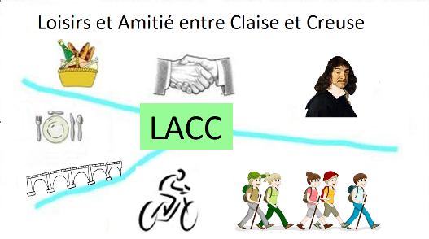

Assemblée Générale Ordinaire

RAPPORT D’ACTIVITÉS

Balades de 2 heures du lundi : 41 sorties avec en moyenne 13.6 participants
Balades de 1heure du lundi : 41 sorties avec en moyenne 8.1 participants
Balades de 1H30 du mercredi : 47 sorties avec en moyenne 23.4 participants
Balades de 2 heures du vendredi : 46 sorties avec en moyenne 15.0 participants
Balades de 1 heures du vendredi : 43 sorties avec en moyenne 16.8 participants

10 sorties annulées ou très perturbées du fait du mauvais temps (6 pluie et 4 canicule)

Page 1 sur 2

Balades vélos des mercredis : en moyenne 4 à 5 personnes

Communes visitées lors des balades à pied :
Abillly, Buxeuil, Descartes, Saint Rémy, La Celle Saint Avant, Le Grand Pressigny, Port de Piles, Chambon, La Chapelle Blanche, Civray, Pouzay

Communes visitées lors des balades à pied associées à des pique-niques ou restaurants:
Abilly, Angles sur Anglin, Pleumartin, Theneuil, Monts sur Guesnes, Neuilly le Brignon

Sorties à thèmes organisées en parallèle avec des balades :
- Sortie semi nocturne avec pique-nique à Abilly

Sorties extérieures en car :
- Sortie « PARIS» : Notre Dame, Montmartre, Musée Grévin, etc..
- Sortie spectacle « Madame SANS GENE »
- Journée Noël avant Noël

10 ans de l’association :
- L’occasion pour les adhérents de partager un bon repas entrecoupé de numéros de cabaret.

Histoire et patrimoine :
- Achats de l’interrupteur à mouvement d’horlogerie pour le musée Gustave Trouvé
- Début des travaux sur la future exposition sur les commerces.

Participation aux activités de la commune :
- Téléthon 2025 : réalisation de crêpes
- Forum des associations
- Forum du bien Vieillir
- Descarthlon (Buvette)
- Inauguration de l’Espace Muséal (Buvette)
- Marché nocturne

Demande de reconnaissance d’intérêt général : réponse négative. Page 2 sur 2

